 | 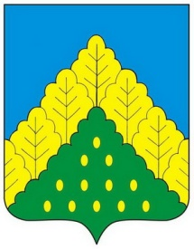
ЧĂВАШ РЕСПУБЛИКИН  КОМСОМОЛЬСКИ РАЙОНĔН  ДЕПУТАТСЕН ПУХĂВĔ  ЙЫШĂНУ |  | СОБРАНИЕ ДЕПУТАТОВ  КОМСОМОЛЬСКОГО РАЙОНА  ЧУВАШСКОЙ РЕСПУБЛИКИ  РЕШЕНИЕ

28 сентября 2018 года № 4/193

О структуре администрации Комсомольского района Чувашской Республики

В соответствии с Уставом Комсомольского района Чувашской Республики, в целях оптимизации организационно-кадровых ресурсов и повышения эффективности деятельности администрации Комсомольского района, Собрание депутатов Комсомольского района Чувашской Республики р е ш и л о:
1. Утвердить прилагаемую структуру администрации Комсомольского района Чувашской Республики.
2. Отделу организационной, правовой и кадровой работы совместно с сектором учета и отчетности администрации района разработать для утверждения штатное расписание администрации района и провести иные организационно-штатные мероприятия в соответствии с действующим законодательством и Уставом района.
3. Признать утратившим силу решение Собрания депутатов Комсомольского района от 06 декабря 2016 года № 4/65 «О структуре администрации Комсомольского района Чувашской Республики».
4. Настоящее решение вступает в силу с 1 января 2019 года.

Глава Комсомольского района –
Председатель Собрания депутатов
Комсомольского района Х.С.Идиатуллин

Приложение

